КИЇВСЬКИЙ НАЦІОНАЛЬНИЙ УНІВЕРСИТЕТ ІМЕНІ ТАРАСА ШЕВЧЕНКА
ФАКУЛЬТЕТ РАДІОФІЗИКИ, ЕЛЕКТРОНІКИ ТА КОМП’ЮТЕРНИХ СИСТЕМ

Лабораторна робота №1
з курсу «Цифровий зв’язок»
ПРЯМЕ ЦИФРОВЕ ПЕРЕТВОРЕННЯ ЧАСТОТИ

Виконав
студент 4 курсу
кафедри квантової радіофізики
Лукашенко Валерія

КИЇВ
2016
Мета: аналіз спектрів амплітудно – модульованих сигналів з використанням прямого цифрового перетворення частоти.
Теоретичні відомості
За своєю природою всі сигнали є аналоговими, чи то є сигнал постійного або змінного струму, цифровий або імпульсний. З іншого боку існують сигнали, які називають цифровими, де сигнал є певним чином оброблений, перетворений у цифри. Внаслідок такого перетворення цифровий сигнал приймає логічний формат двійкових нулів та одиниць і з метою передачі проходить етап імпульсної модуляції, внаслідок чого утворюються низькочастотні імпульсні сигнали, або відеоімпульси. Такі сигнали прийнято називати відеосигналами.
Для імпульсної передачі повідомлень по реальним лініям зв’язку використовується додаткова модуляція відеоімпульсами високочастотної гармонічної несучої, внаслідок чого гармонічні коливання набувають вигляду короткочасних радіоімпульсів, характеристики яких визначаються формою модулюючого відеоімпульсу.
У випадку цифрової обробки сигналу аналоговий сигнал перетворюється у двійкову форму за допомогою аналого-цифрового перетворювача (АЦП). На виході АЦП отримується двійкове представлення аналогового сигналу, яке потім обробляється цифровим сигнальним процесором (ЦСП). Після обробки інформація, що міститься у сигналі, може бути перетворена назад в аналогову форму за допомогою цифро-аналогового перетворювача (ЦАП).
Аналоговий сигнал та його цифрова версія пов’язані процесом, який називається дискретизацією. В ході цього процесу з неперервного сигналу формується послідовність вибірок. Чим більша кількість відліків (більш високі частоти дискретизації), тим точнішим буде представлення сигналу в цифровому вигляді, тоді як у випадку малого числа відліків (низькі частоти дискретизації) може бути досягнуто критичне значення частоти дискретизації, при якому втрачається інформація про сигнал.

Якщо частота дискретизації менше подвійної смуги аналогового сигналу, виникає ефект, відомий як накладання спектрів (aliasing).
Частотна зона Найквіста визначається як смуга спектру від 0 до $\frac{v_{d}}{2}$ . Частотний спектр розділений на нескінчену кількість зон Найквіста, кожна по $\frac{v_{d}}{2}$ .
Часто процес дискретизації сигналу, що знаходиться поза першою зоною Найквіста, називають субдискретизацією або гармонічною дискретизацією.
Таким чином, фактично, частоти сигналів, що підлягають дискретизації, можуть знаходитись у будь - якій унікальній зоні Найквіста і смуга в першій зоні Найквіста буде точним представленням сигналу (за виключенням обернення частоти, яке відбувається, коли сигнали розташовані у парних зонах Найквіста).
Узагальнений критерій Найквіста:
Для збереження інформації про сигнал частота дискретизації повинна бути рівною або більшою, ніж подвійна ширина його смуги.
Експериментальна установка
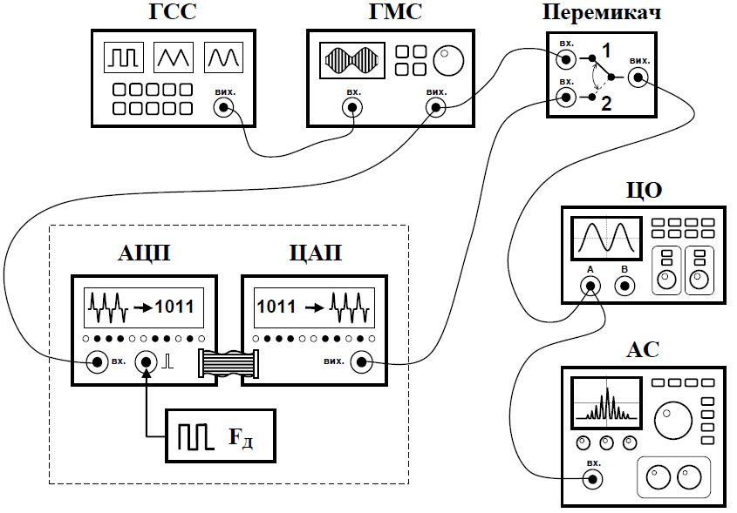

Хід роботи:
- Вивчили та зібрали експериментальну установку для проведення досліджень.
- Використовуючи генератор модульованих сигналів, генератор спеціальних сигналів та аналізатор спектрів отримали і зарисували спектр радіосигналу синусоїдальної форми.
Частота несучого сигналу: $f_{н}=5500кГц$
Частота модулюючого сигналу: $f_{м}=45кГц$
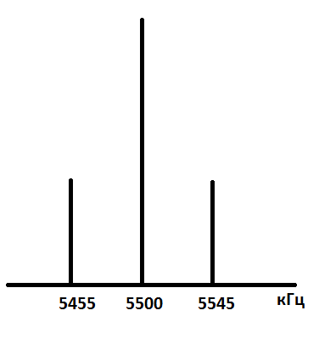

Рис. 1 Спектр сигналу
- Здійснили перетворення амплітудно-модульованого сигналу за схемою АНАЛОГ-КОД-АНАЛОГ, використовуючи систему АЦП-ЦАП.
- Отримали спектри сигналу з виходу ЦАП за допомогою аналізатора спектрів та цифрового осцилографа та зарисували їх.
- Дослідили зміну спектру амплітудно-модульованого сигналу з виходу ЦАП в залежності від частоти несучої.
При збільшення частоти несучої спектр переміщується в бік вищих частот у непарних зонах Найквіста і в бік менших у парних. Якщо частота несучої кратна частоті дискретизації, то спектри сусідніх зон співпадають. За цією властивістю можна визначити частоту дискретизації. На рис. 2 показано розвиток спектру модульованого сигналу за частоти модулюючого сигналу: $f_{м}=45кГц$ та деяких частот несучої. Далі і до того картина повторюється аналогічно.
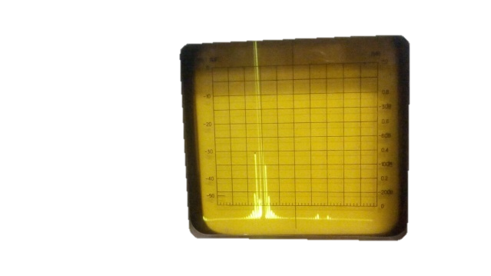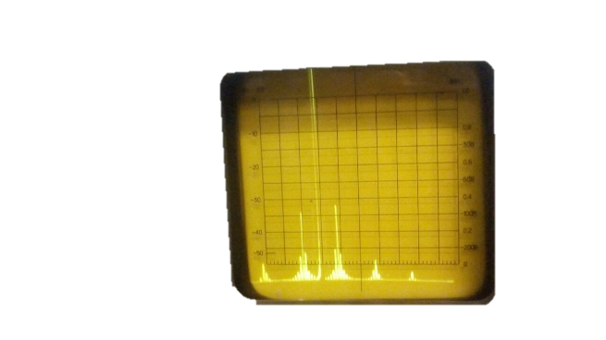
а) б)
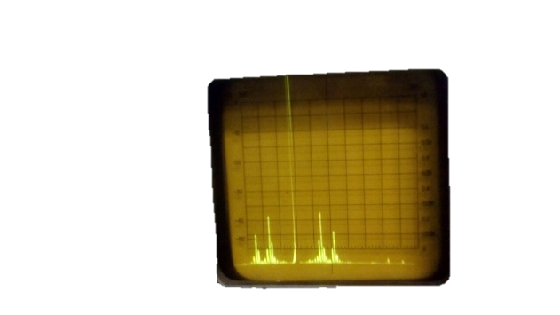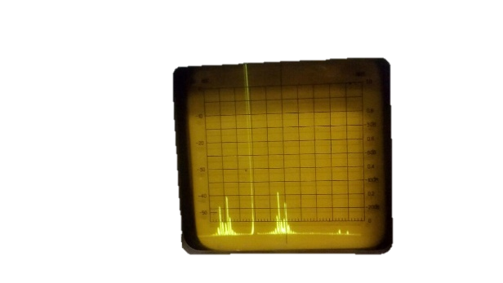
в) г)
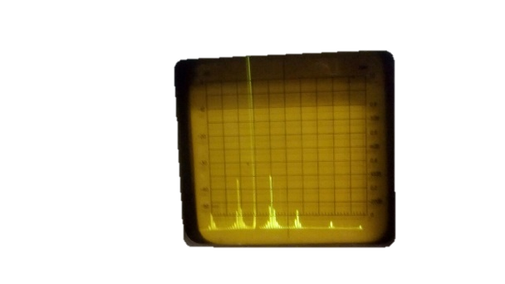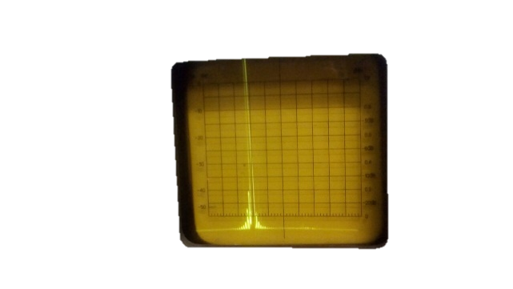
ґ) д)

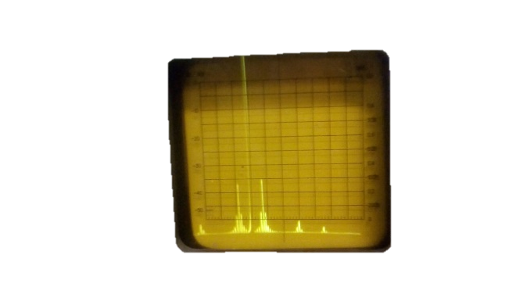
е)
Рис. 2 Еволюція спектру в межах (4900 – 5100 кГц): а) 4900 кГц; б) 5100 кГц; в) 5300 кГц; г) 5500 кГц; ґ) 5700 кГц; д) 6100 кГц е) 6300 кГц
З рис. 2 видно, що спектри сусідніх зон співпадають десь у проміжку 4900-5100 кГц та 6100-6300 кГц.

- За допомогою зміни частоти несучої визначили частоту дискретизації вхідного сигналу в АЦП.
Для більш точного визначення частоти дискретизації за допомогою тонкого налаштування частоти несучої у знайдених у попередньому пункті проміжках, де відбувається співпадіння сусідніх спектрів, знаходимо точно частоти несучої кратні частоті дискретизації та заносимо їх у таб. 1. Інтервал між двома такими частотами несучої чисельно дорівнює частоті дискретизації.
$$f_{н_{i}}-f_{н_{i-1}}=f_{d}$$
№ | $f_{н}$, кГц | $f_{d}$, кГц
1 | 4999 | 1251
2 | 6250 | 1251
3 | 7501 | 1248
4 | 8749 | 1246
5 | 9995
Таб. 1 Частота несучої та визначені частоти дискретизації.
Знайдемо середню частоту дискретизації:
$${\overset{´}{f}}_{d}=1249кГц$$
Середньоквадратична похибка:
$$σ=\sqrt{\frac{1}{n}\sum_{i=1}^{n}{{\left(f_{di}-\overset{´}{f_{d}}\right)}^{2}}}=2,12кГц≈2кГц$$
Визначена частота дискретизація:
$f_{d}=\left(1249±2\right)кГц$, $ε=0,16$%
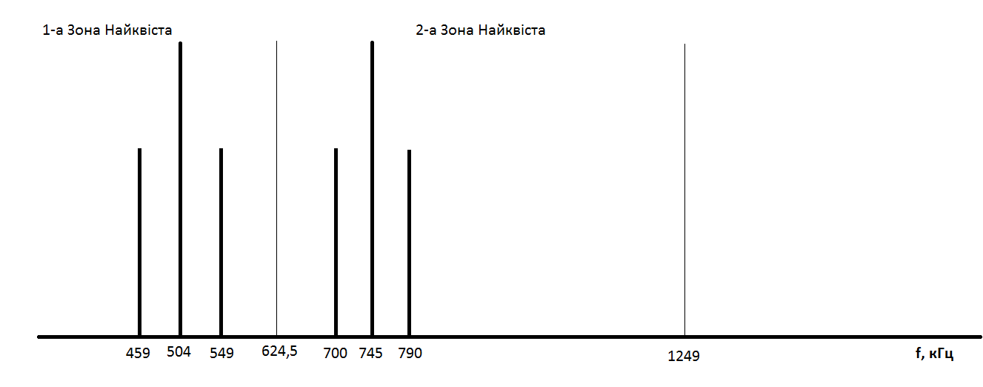
Рис.3 Спектр сигналу за $f_{н}=5500кГц f_{м}=45кГц$
- Визначили в якій зоні Найквіста знаходиться основний спектр радіосигналу при заданій частоті дискретизації.
№ зони Найквіста | $f_{н}$, кГц | $f_{н}$, кГц
1 | 0 | 624,5
2 | 624,5 | 1249
3 | 1249 | 1873,5
4 | 1873,5 | 2498
5 | 2498 | 3122,5
6 | 3122,5 | 3748
7 | 3748 | 4372,5
8 | 4372,5 | 4997
9 | 4997 | 5621,5
Таб. 2 Визначення зон Найквіста
Наш сигнал на частоті несучої 5500 кГц з супутними частотами 5455 кГЦ та 5545 кГц повністю лежить у 9ій зоні Найквіста.
- Здійснили перетворення радіосигналу прямокутної форми за схемою АНАЛОГ-КОД-АНАЛОГ, отримали спектр сигналу з виходу ЦАП та визначити мінімальну тривалість прямокутних імпульсів, яка можлива при даній частоті дискретизації.
Визначимо теоретично мінімальну тривалість прямокутних імпульсів.
$$τ=\frac{1}{f_{max}}=\frac{2}{f_{d}}=1,60мкс$$
Визначимо теоретично мінімальну тривалість прямокутних імпульсів. Для цього запишемо тривалість прямокутного імпульса, коли перша пелюстка sinc з його спектру повністю входить в першу зону Найквіста для синусоїдального сигналу тієї ж частоти модуляції:
$$τ=1,86мкс$$
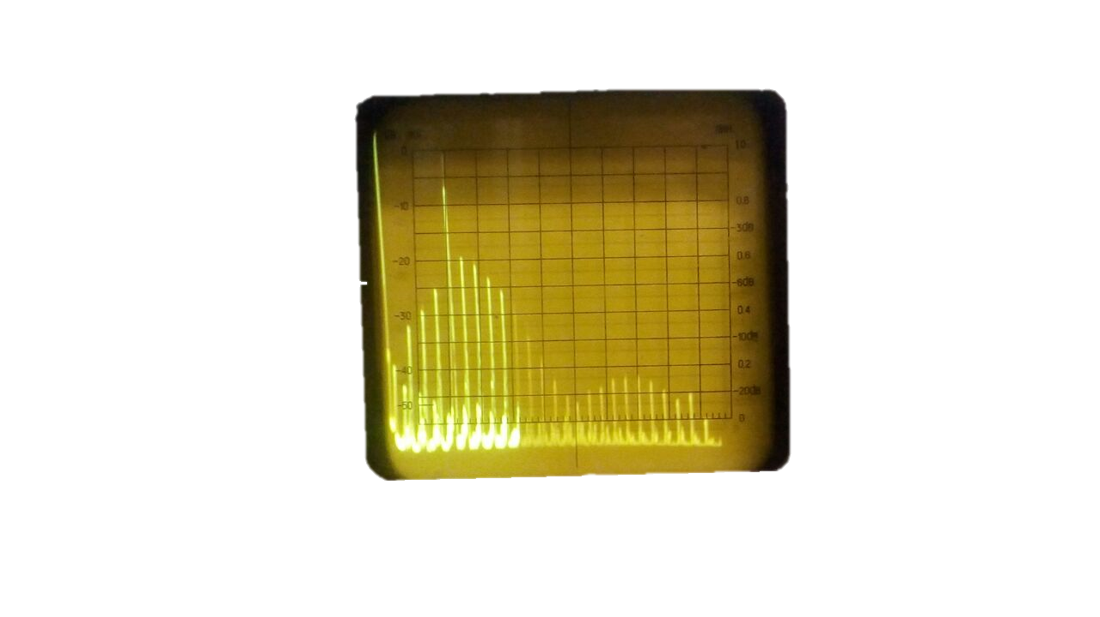
Рис. 4 Спектр за яким визначено тривалість прямокутних імпульсів

Висновок
У даній роботі було досліджено спектри амплітудно – модульованих сигналів з використанням прямого цифрового перетворення частоти за допомогою аналізатора спектрів та цифрового осцилографа. Було одержано спектр синусоїдального сигналу з частотою несучої $f_{н}=5500кГц$ (рис. 1). Змінюючи несучу сигналу з частотою модуляції $f_{м}=45кГц$ спостерігалась еволюція спектру зі зміною частоти несучої (рис.2).
За допомогою спектрів з різною частотою несучої було визначено частоту дискретизації: $f_{d}=\left(1249±2\right)кГц$,$ε=0,16$%.
Сигнал з частотою несучої $f_{н}=5500кГц$ та частотою модуляції $f_{м}=45кГц$ повністю лежить у 9ій зоні Наквіста. Однак враховуючи, що зони Найквіста симетричні і відтворюють інформацію одна одної інверсно, то для збереження інформації правильного відтворення сигналу достатньо користуватись лише першою зоною Найквіста.
У ході роботи було визначено мінімальну тривалість прямокутних імпульсів, яка можлива при даній частоті дискретизації. Теоретично вона складає $τ=1,60мкс$
Практично $τ=1,86мкс$. Відмінність полягає у тому, що точно вмістити пелюстку спектра прямокутного імпульса в першу зону Найквіста синусоїдального сигналу з повним співпадінням зон Найквіста прямокутного імпульса не вдалося. При більш точних вимірах, значення мають співпасти.

